Отчёт по лабораторной работе №7

Шифр гаммирования

Драммех Мариама Л НФИбд-02-18

Содержание

# 1 Цель работы

Изучение алгоритма шифрования гаммированием

# 2 Теоретические сведения

## 2.1 Шифр гаммирования

Гаммирование – это наложение (снятие) на открытые (зашифрованные) данные криптографической гаммы, т.е. последовательности элементов данных, вырабатываемых с помощью некоторого криптографического алгоритма, для получения зашифрованных (открытых) данных.

Принцип шифрования гаммированием заключается в генерации гаммы шифра с помощью датчика псевдослучайных чисел и наложении полученной гаммы шифра на открытые данные обратимым образом (например, используя операцию сложения по модулю 2). Процесс дешифрования сводится к повторной генерации гаммы шифра при известном ключе и наложении такой же гаммы на зашифрованные данные. Полученный зашифрованный текст является достаточно трудным для раскрытия в том случае, если гамма шифра не содержит повторяющихся битовых последовательностей и изменяется случайным образом для каждого шифруемого слова. Если период гаммы превышает длину всего зашифрованного текста и неизвестна никакая часть исходного текста, то шифр можно раскрыть только прямым перебором (подбором ключа). В этом случае криптостойкость определяется размером ключа.

Метод гаммирования становится бессильным, если известен фрагмент исходного текста и соответствующая ему шифрограмма. В этом случае простым вычитанием по модулю 2 получается отрезок псевдослучайной последовательности и по нему восстанавливается вся эта последовательность.

Метод гаммирования с обратной связью заключается в том, что для получения сегмента гаммы используется контрольная сумма определенного участка шифруемых данных. Например, если рассматривать гамму шифра как объединение непересекающихся множеств H(j), то процесс шифрования можно пердставить следующими шагами:

1. Генерация сегмента гаммы H(1) и наложение его на соответствующий участок шифруемых данных.
2. Подсчет контрольной суммы участка, соответствующего сегменту гаммы H(1).
3. Генерация с учетом контрольной суммы уже зашифрованного участка данных следующего сегмента гамм H(2).
4. Подсчет контрольной суммы участка данных, соответствующего сегменту данных H(2) и т.д.

# 3 Выполнение работы

## 3.1 Реализация шифратора и дешифратора на Java

import java.util.HashMap;  
import java.util.Iterator;  
import java.util.Map;  
import java.util.Scanner;  
  
public class Shifrovka {  
public static void main(String [] args) {  
   
   
   
 HashMap<Character, String> map = new HashMap<Character ,String>();  
 map.put('0', "0000");  
 map.put('1',"0001");  
 map.put('2',"0010");  
 map.put('3', "0011");  
 map.put('4', "0100");  
 map.put('5',"0101");  
 map.put('6',"0110");  
 map.put('7',"0111");  
 map.put('8',"1000");  
 map.put('9', "1001");  
 map.put('A', "1010");  
 map.put('B',"1011" );  
 map.put('C', "1100");  
 map.put('D', "1101");  
 map.put('E',"1110" );  
 map.put('F', "1111");  
   
   
 String text="";  
 String cipher;  
 String cipher2;   
   
 Scanner in = new Scanner(System.in);  
 System.out.println("введите '1' если хотите определить шифротекст по ключу и открытому тексту \n или '2' если хотите определить ключ по открытому тексту и шифротексту: ");  
 int input = in.nextInt();  
 if(input==1) {  
 Scanner in2 = new Scanner(System.in);  
 System.out.println("введите ключ шифрования (ключ должен быть в шестнадцатеричной системе счистления и должен быть разделен пробелами) : ");   
 cipher= in2.nextLine();  
 System.out.println("введите открытый текст (размерность текста должна совпадать с размерностью ключа) : ");  
 cipher2 = in2.nextLine();  
 cipher2= characterto16(cipher2,map);  
 }else {  
 Scanner in2 = new Scanner(System.in);  
 System.out.println("введите шифротекст : ");  
 cipher= in2.nextLine();  
   
 System.out.println("введите открытый текст(размерность текста должна совпадать с размерностью шифротекста) :");  
   
 cipher2= in2.nextLine();  
 cipher2= characterto16(cipher2,map);  
 }  
   
   
 String shifr = shifrovanie(cipher,cipher2,map);  
  
 if(input==1) {  
 System.out.println("шифротекст : "+shifr);  
 }else {  
 System.out.println("ключ : "+shifr);  
 }  
   
}  
  
public static String characterto16 (String cipher,HashMap<Character, String> map) {  
 char[] chararray = cipher.toCharArray();  
 String finalcode="";  
 for(int i=0;i<chararray.length;i++) {  
 char character = chararray[i];  
 int ascii = (int) character;  
 String code = Integer.toString(ascii,2);  
 String curcode=code;  
 for(int j=0;j<8-code.length();j++) {  
 curcode="0"+curcode;  
 }  
 code= curcode;  
 String val = code.substring(0, 4);  
 String val2= code.substring(4);  
 char nval=' ';  
 char nval2=' ';  
 Iterator it = map.entrySet().iterator();  
   
 while (it.hasNext()) {  
 Map.Entry pair = (Map.Entry)it.next();  
 if(pair.getValue().equals(val)) {  
 nval=(char)pair.getKey();  
 }  
   
 if(pair.getValue().equals(val2)) {  
 nval2=(char)pair.getKey();  
 }  
   
 }  
   
 String v = String.valueOf(nval)+String.valueOf(nval2);  
 finalcode=finalcode+v+" ";  
   
 }  
   
 return finalcode;  
   
}  
public static String shifrovanie(String cipher, String cipher2,HashMap<Character, String> map) {  
   
   
 String[] splt = cipher.split("\\s+");  
 String[] splt2 = cipher2.split("\\s+");  
   
 String finalcode="";  
 for(int i=0;i<splt.length;i++) {  
   
 char[] symbols = splt[i].toCharArray();  
 String symbol = map.get(symbols[0])+map.get(symbols[1]);  
   
 char[] symbols2 = splt2[i].toCharArray();  
 String symbol2 = map.get(symbols2[0])+map.get(symbols2[1]);  
   
 String newsymbol="";  
 for(int j=0;j<symbol2.length();j++) {  
   
 int number= Character.digit(symbol2.charAt(j), 10);  
 int number2 = Character.digit(symbol.charAt(j), 10);  
   
 newsymbol+=number^number2;  
   
   
 }  
   
 String val = newsymbol.substring(0, 4);  
 String val2= newsymbol.substring(4);  
 char nval=' ';  
 char nval2=' ';  
 Iterator it = map.entrySet().iterator();  
   
 while (it.hasNext()) {  
 Map.Entry pair = (Map.Entry)it.next();  
 if(pair.getValue().equals(val)) {  
 nval=(char)pair.getKey();  
 }  
   
 if(pair.getValue().equals(val2)) {  
 nval2=(char)pair.getKey();  
 }  
   
 }  
   
 String v = String.valueOf(nval)+String.valueOf(nval2);  
 finalcode=finalcode+v+" ";  
   
   
 }  
  
 return finalcode;  
}  
  
}

## 3.2 Контрольный пример

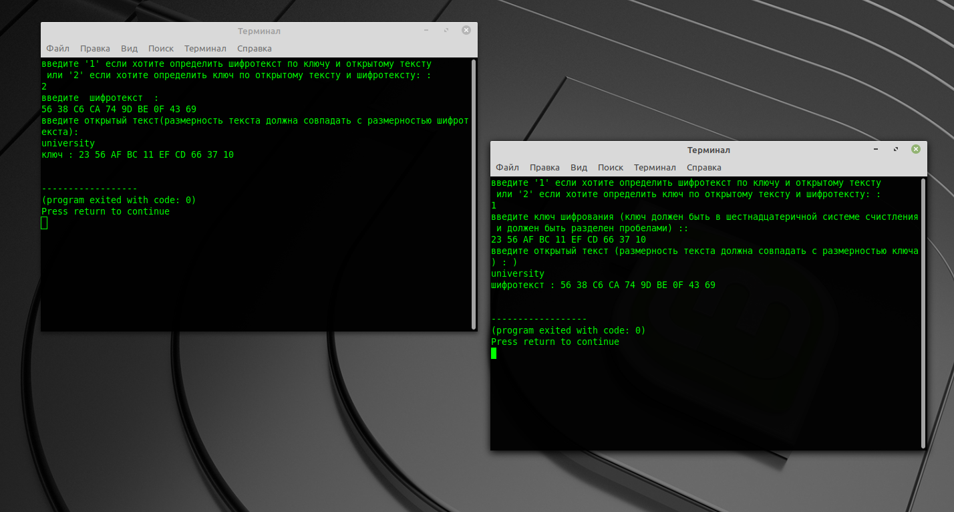

Figure 1: Работа алгоритма гаммирования

# 4 Выводы

Изучили алгоритмы шифрования на основе гаммирования

# Список литературы

1. [Шифрование методом гаммирования](http://altaev-aa.narod.ru/security/XOR.html)
2. [Режим гаммирования в блочном алгоритме шифрования](https://kabinfo.ucoz.ru/index/shifr_reshetka_kardano/0-374)